Mapas Conceituais: Instrumento de Avaliação da Aprendizagem Significativa de Estudantes de Engenharia na Disciplina de Pré- Cálculo

Bruna Cavagnoli Boff ORCID iD (0000-0001-9471-3906)ª
Laurete Zanol Sauer ORCID iD (0000-0002-8793-5559)ª
Valquíria Villas-Boas ORCID iD (0000-0002-0759-963X)ª

ªUniversidade de Caxias do Sul, Pós-Graduação em Ensino de Ciências e Matemática, Caxias do Sul, Rio Grande do Sul, Brasil.

RESUMO
Contexto: A dificuldade que estudantes de Cálculo Diferencial e Integral, em cursos de Engenharia, demonstram, ao lidar com o conceito de função, um dos conceitos fundamentais da Matemática Superior, com inúmeras aplicações em disciplinas dos referidos cursos. Objetivos: verificar a contribuição de uma Unidade de Ensino Potencialmente Significativa para promover aprendizagem das funções de primeiro grau, exponencial e logarítmica e avaliar a aprendizagem de estudantes de Engenharia, por meio de mapas conceituais. Design: Foi aplicada uma unidade de ensino potencialmente significativa de conceitos relacionados às funções: de primeiro grau, exponencial e logarítmica. A pesquisa está fundamentada na Teoria da Aprendizagem Significativa. Cenário e participantes: Cinco estudantes da disciplina de Pré-Cálculo, de cursos de Engenharia da Universidade de Caxias do Sul. Coleta e análise de dados: A coleta de dados se deu por meio de instrumentos de avaliação inicial e final, além de questionários e mapas conceituais, durante a participação dos estudantes em uma atividade extracurricular, com análise dos mapas conceituais baseada em uma adaptação da Taxonomia Topológica de Novak e Cañas. Resultados: Os resultados apontaram que a metodologia adotada tem potencial para promover a aprendizagem significativa no contexto da educação em engenharia e que os mapas conceituais são instrumentos fiáveis de avaliação da aprendizagem.
Palavras-chave: unidade de ensino potencialmente significativa; aprendizagem significativa. ensino de funções. mapas conceituais. educação em engenharia.

INTRODUÇÃO
É bem sabido que uma fração considerável de estudantes de Ensino Superior, no Brasil e em outros países do mundo, apresenta muitas dificuldades em cursos em que a Matemática é um componente curricular importante (Flegg, Mallet & Lupton, 2012; Nasser et al., 2012; Souza et al., 2016; Nortvedt & Siqveland, 2019; Van Dyken & Benson, 2019; Bigotte de Almeida, Queiruga-Dios & Cáceres, 2020). Com a expansão do número de cursos de Engenharia no Brasil, muitos estudantes chegam à universidade sem terem desenvolvido as estruturas cognitivas necessárias em nível da Educação Básica na área da Matemática, o que leva a elevados índices de reprovação, principalmente nas disciplinas de Cálculo, além de evasão dos cursos (De Moraes & Valente, 2016; Madeira et al, 2018; Oliveira et al., 2020). Na sua maioria, estes estudantes são trabalhadores que estão em busca de qualificação profissional e aquisição de conhecimento científico, visando tornarem-se capazes de competir com êxito no mercado de trabalho (Reis, Cunha & Spritzer, 2012; Boff et al., 2014).
Aliado a isso, ainda nos deparamos com um ensino de Matemática repleto de fórmulas e expressões algébricas apresentadas prontas, sem construção de relações e significados promovendo, como consequência, aulas desestimulantes, carentes de desafios, sem atrativos e que acabam incentivando a memorização de fórmulas, que logo após as provas são esquecidas (Harris et al., 2015). Assim, como causa de dificuldades em Matemática, questiona-se, especialmente, a prática de ensinar (Peres, 2017). Nesse contexto, as novas Diretrizes Curriculares Nacionais para os cursos de Engenharia (Brasil, 2019) apregoam que é necessário desenhar currículos que levem em conta a adoção de estratégias e métodos pedagógicos mais modernos e mais adequados à nova realidade global, ou seja, estratégias e métodos que propiciem ao estudante ser o ator principal de seu processo de aprendizagem. Os estudantes, por sua parte, também precisam desenvolver a importante habilidade de aprender a aprender e, para tal, o professor também precisa ter competência para auxiliá-los no aprendizado de como autorregular a aprendizagem.
Partindo de reflexões e constatações, como as que foram apresentadas, construiu-se, experimentou-se e analisou-se uma sequência didática, denominada Unidade de Ensino Potencialmente Significativa (UEPS), usando situações-problemas da área de Science, Technology, Engineering and Mathematics (STEM), com o objetivo de auxiliar estudantes ingressantes em um curso de engenharia a aprender funções de primeiro grau, exponencial e logarítmica. Para buscar indícios de ocorrência de uma aprendizagem significativa por parte dos estudantes, utilizou-se mapas conceituais.
Este artigo está organizado de forma que, nas próximas seções, apresenta-se o referencial teórico, procedimentos metodológicos, resultados de aplicação da metodologia, e a análise dos mapas conceituais produzidos pelos estudantes ao vivenciarem a metodologia. Por fim, são apresentadas algumas considerações finais.

FUNDAMENTAÇÃO TEÓRICA
Estudos realizados por pesquisadores de educação, tais como, Fry, Ketteridge e Marshall (2015), Demo (2014), Carvalho (2011), Moreira (2011), Biggs e Tang (2011), Zabala e Arnau (2010), Barr e Tagg (1995) têm contribuído com a discussão de aspectos para se refletir sobre questões importantes sobre o papel da educação e formas fundamentadas de conduzir os processos de ensinar e de aprender. Esses mesmos pesquisadores sinalizam a necessidade de transformar os ambientes de aprendizagem em espaços privilegiados de articulação entre teoria e prática e de multiplicidade de vivência. Segundo a American Society for Engineering Education (ASEE) (2012), muitas escolas de engenharia podem melhorar a retenção de alunos, alterando a maneira como eles operam atualmente e adotando as melhores práticas e estratégias para reter os alunos. Uma saída seria adotar uma abordagem "holística" para melhorar a retenção, perseguindo várias estratégias em vez de focar em uma abordagem.
Para Masini (2011), a Aprendizagem Significativa de David Ausubel é uma teoria cognitivista e construtivista sobre o processo de aquisição do conhecimento, que é concebida como processo de compreensão, reflexão e atribuição de significados pelo sujeito, em interação com o meio social, ao constituir a cultura e por ela ser constituído. Em consonância com tal posicionamento, propôs-se, neste trabalho, uma Unidade de Ensino Potencialmente Significativa (UEPS) como metodologia de ensino apoiada na teoria da Aprendizagem Significativa de Ausubel.
No presente referencial teórico apresenta-se, em um primeiro momento, uma síntese da teoria da Aprendizagem Significativa de David Ausubel; em seguida, discute-se a metodologia da UEPS, de Marco Antonio Moreira, bem como as etapas para o seu desenvolvimento. Para concluir o referencial, apresenta-se a fundamentação de mapas conceituais, que é um dos instrumentos para a avaliação da aprendizagem dos estudantes.

Aprendizagem Significativa
É consenso para muitos autores que o estudante precisa ser estimulado a estudar, e a aprender a aprender (Novak & Gowin, 1999; Pozo & Font, 1999; Holbrook & Rannikmae, 2007; Villas-Boas et al., 2011). Os estudantes precisam compreender que disciplinas da área das Ciências Exatas, como Matemática, Física, Química e Biologia, ajudam a explicar o mundo em que vivem, a conhecer e a descobrir as tecnologias existentes e servem de base para tecnologias futuras.
Assim, para oferecer uma alternativa a um ensino que tradicionalmente promove uma aprendizagem mecânica, a unidade de ensino, neste trabalho, foi inspirada e baseada teoricamente na Teoria da Aprendizagem Significativa (TAS) de David Ausubel. Um dos princípios mais importantes da TAS, segundo Ausubel e colaboradores (1980 apud Moreira, 2006, p.7) pode ser resumido na seguinte proposição:
Se tivesse que reduzir toda a psicologia educacional a um só princípio, diria o seguinte: o fator isolado mais importante que influencia a aprendizagem é aquilo que o aprendiz já sabe. Averigue isso e ensine-o de acordo.
Quando Ausubel refere-se ao que o estudante já sabe, ele está se reportando à estrutura cognitiva já construída, à organização das ideias e ao conhecimento prévio que o indivíduo traz consigo. Também se refere a aspectos da estrutura cognitiva que apóiam a aprendizagem de um novo conhecimento. Fazer a averiguação do que o estudante já sabe, não é algo simples, pois implica em desvendar quais conceitos, ideias e conhecimentos estão disponíveis na estrutura cognitiva do indivíduo e suas inter-relações e organizações.
Esse conhecimento prévio do indivíduo é denominado por Ausubel (2003) de “subsunçor”. O subsunçor é o conteúdo cognitivo que o estudante constrói no decorrer de sua vida, capaz de exercer um papel de ancoradouro a um novo conhecimento de modo que este tenha significado para ele. Através da interação dos conceitos mais relevantes da estrutura cognitiva, que são os subsunçores, com a nova informação, é que ocorre a aprendizagem significativa.
Com efeito, segundo Moreira (1999, p. 26),
o conceito central da teoria de Ausubel é o de aprendizagem significativa, processo através do qual novas informações adquirem significado por interação (não associação) com aspectos relevantes preexistentes na estrutura cognitiva, os quais, por sua vez, são também modificados durante esse processo.
Em outras palavras, é a relação do novo conteúdo (conceito, ideia, proposição) com os subsunçores que o estudante possui que pode possibilitar a construção de novos conceitos.
Mas para ocorrer a aprendizagem significativa são necessárias duas condições. A primeira delas é dispor de material instrucional potencialmente significativo, isto é, que o material instrucional seja relacionável com a estrutura cognitiva do estudante. A condição para este material ser potencialmente significativo inclui dois fatores: a natureza do material e a natureza da estrutura cognitiva do estudante (Moreira, 2009).
A segunda condição, que talvez seja mais difícil de ser satisfeita do que a primeira, é que o estudante manifeste disposição para aprender e assim tenha interesse em relacionar o novo material à sua estrutura cognitiva. Segundo a visão de Novak e Gowin (1999), a importância da predisposição do estudante para a aprendizagem, está interligada com a integração de pensamentos, sentimentos e ações. Não se trata exatamente de gostar da matéria ou de estar motivado, o estudante deve se predispor a relacionar interativamente os novos conhecimentos aos que já possui na sua estrutura cognitiva, modificando, enriquecendo e dando significado a esses conhecimentos. Sendo assim, ele deve ter consciência de que sem compreensão não terá bons resultados na aprendizagem.
Uma forma de organização dos conceitos são as Unidades de Ensino Potencialmente Significativas (UEPS), que transpõem os pressupostos teóricos e a prática docente. Por isso, uma UEPS pode ser entendida como uma “sequência didática fundamentada em teorias de aprendizagem, particularmente a da aprendizagem significativa” (Moreira, 2011, p. 1).

Unidade de Ensino Potencialmente Significativa (UEPS)
É crescente o reconhecimento da importância do estudo da Matemática de forma estruturada, relacionando conteúdos e interagindo em situações que possibilitem a aprendizagem baseada em conceitos com significado para os estudantes. É possível compreender que uma explicação dessas condições, vinculada à metodologia da UEPS, conforme mencionado acima, segundo Moreira (2011), está na compreensão de que o ensino é meio, e a aprendizagem significativa é o fim, e que materiais de ensino que busquem essa aprendizagem devem ser potencialmente significativos.
Situações problematizadoras são indicadas como potencializadoras de aprendizagem, em atividades de ensino e de aprendizagem, para comporem sequências didáticas (SDs). Firme, Ribeiro e Barbosa (2008) destacam a importância dessas situações, por evocarem um ensino contextualizado, com situações-problema relativas a contextos reais, tanto no âmbito social como ambiental. Situações problematizadoras permitem questionamentos contextualizados e com dimensões diferenciadas como: objetivos de ensino, recursos variados, problemas reais, atividades experimentais, questões de natureza tecnológica, ambiental, sociocultural, dentre outras. Tais ações são estratégicas para desenvolver habilidades novas, com o objetivo de tornar o processo de ensinar, um instrumento de construção humana, comprometido com as necessidades da sociedade, assim como recomendam as Diretrizes Curriculares Nacionais para os cursos de Engenharia (Brasil, 2019) e o INOVA Engenharia (CNI, 2006).
Estratégias de aprendizagem, utilizando SDs, entendidas como conjuntos de atividades planejadas, experimentadas e analisadas, podem constituir meios favoráveis para a aquisição de significados. Zabala (1998) destaca que para compreender o valor educacional de uma sequência didática, e as razões que a justificam, é necessário identificar suas etapas, definindo atividades e as relações que se estabelecem nesse espaço de construção. Segundo esse mesmo autor, uma SD é um conjunto de atividades ordenadas, estruturadas e articuladas, para a realização de objetivos educacionais, que têm um princípio e um fim conhecidos tanto pelos professores como pelos estudantes. Com a intenção de contribuir nesse novo cenário educacional, surge a proposta de construção de UEPS, que são SDs teoricamente fundamentadas, direcionadas para a aprendizagem não mecânica, e assim, por ambos os motivos, têm um maior potencial de êxito na ocorrência da aprendizagem significativa (Moreira, 2011).
Essas possuem princípios norteadores tais como: identificação de conhecimentos prévios ou subsunçores, organizadores prévios, situações-problema, diferenciação progressiva, reconciliação integradora e consolidação.
Sendo uma SD, alguns passos sequenciais devem ser observados na construção de uma UEPS, que Moreira apresenta como:
1. Definição do tópico específico;
2. Criação e proposta de situações em que o estudante possa expressar seu conhecimento prévio;
3. Proposição de situações-problema em nível introdutório, preparando a introdução do conhecimento que se pretende ensinar;
4. Apresentação de aspectos gerais do conhecimento a ser ensinado, levando em conta a diferenciação progressiva, começando com aspectos mais gerais, com uma visão geral do todo, do que é mais importante na unidade de ensino, por exemplo: uma exposição oral, seguida de atividade colaborativa em pequenos grupos e complementada com uma atividade de apresentação;
5. Retomada dos aspectos mais gerais e estruturantes em uma nova apresentação em nível mais alto de complexidade;
6. Para conclusão da unidade, retomada das características mais relevantes do conteúdo em questão sob uma perspectiva integradora, em níveis mais altos de complexidade em relação às situações anteriores, buscando a reconciliação integrativa. Isso consiste no fato de relacionar conceitos e apontar similaridades e diferenças relevantes, possibilitando a descrição de uma nova realidade perceptível;
7. Avaliação da aprendizagem dos estudantes;
8. Avaliação da UEPS.
Baseando-se nos referenciais teóricos e nos princípios norteadores descritos acima, procurou-se, neste trabalho, elaborar uma UEPS com o tema central “Funções matemáticas na Educação em Engenharia”, abordando os conteúdos função de primeiro grau, função exponencial e função logarítmica.
De acordo com Moreira (1999), a aprendizagem associa-se a um determinado corpus de conhecimento, sendo que as ações de ensinar e de aprender são caracterizadas por relações de diferentes representações sobre um mesmo conhecimento: a do professor, a do estudante e a do material de ensino. Tal aspecto evidencia o caráter complexo e dinâmico do ensino e aponta para a importância da avaliação nas suas diferentes etapas: o planejamento, o ensino propriamente dito e a avaliação final.

Mapas Conceituais
No âmbito de uma UEPS, a avaliação é entendida como a busca de evidências da ocorrência da aprendizagem significativa, devendo-se considerar que a avaliação é um processo progressivo e que não ocorre apenas ao final da sua aplicação (Moreira, 2011). Para isso, o papel do professor é o de mediador dessa avaliação, focado na captação de significados, sempre visando à aprendizagem não mecânica, e, consequentemente, tendo a possibilidade de êxito na ocorrência da aprendizagem significativa (Moreira, 2011).
Joseph Novak baseou-se nas ideias de David Ausubel sobre Aprendizagem Significativa para elaborar os fundamentos da utilização de mapas conceituais, em meados da década de 1970 (Novak, 2000). Segundo Moreira (2013), é evidente a potencialidade de mapas conceituais como estratégia que favorece a aprendizagem significativa em situação formal de ensino, como instrumento de avaliação da aprendizagem e de análise do conteúdo curricular.
Conceitos são essenciais para a compreensão humana e um mapa conceitual é um estruturador de conceitos. Os mapas conceituais propostos por Novak e Gowin (1999) são instrumentos para representar relações significativas na forma de proposições; portanto, podem servir como materiais instrucionais e como instrumentos de avaliação, pois são representações externas que, de alguma forma, refletem representações internas (mentais) de quem fez o mapa (Moreira, 2011). Assim, ao elaborar um mapa, o estudante estará elucidando e explicitando seu conhecimento, ou seja, além de externar o que sabe e como sabe, aprende com o esforço intelectual de fazer esta representação (Trindade & Hartwing, 2012).
De acordo com Novak e Cañas (2008) os mapas conceituais apresentam os conceitos de forma hierárquica ligando-se secundariamente a outros conceitos estabelecendo significado entre eles. Nessa concepção, os mapas conceituais estão restritos ao uso de conceitos.
Apesar de mapas conceituais normalmente terem uma sistematização hierárquica e incluírem setas, não devem ser confundidos com organogramas ou diagramas de fluxo, pois não implicam sequência, temporalidade, nem hierarquias organizacionais ou de poder. Segundo Moreira (2012, p.1), “mapas conceituais são diagramas de significados, de relações significativas; de hierarquias conceituais, se for o caso. Mapas conceituais não buscam classificar conceitos, mas sim relacioná-los e hierarquizá-los.” Na Figura 1 há uma exemplificação de mapa conceitual cujo assunto é a Teoria da Aprendizagem Significativa.

Figura 1
Exemplo de Mapa Conceitual
Extraído de Reis (2017)
As proposições, que são as unidades fundamentais dos mapas conceituais, são constituídas pelos elementos indicados na equação da Figura 2.

Figura 2
Estrutura de uma proposição

A inserção obrigatória de um termo de ligação, que evidencie claramente a relação entre dois conceitos, é o que confere ao mapa conceitual sua característica fundamental da busca de significado e o difere dos demais organizadores visuais de conhecimento (Novak & Cañas, 2006).
Neste trabalho, utiliza-se como um dos principais métodos de avaliação, mapas conceituais, que segundo Moreira (2012, p. 5):
Como instrumento de avaliação da aprendizagem, mapas conceituais podem ser usados para se obter uma visualização da organização conceitual que o aprendiz atribui a um dado conhecimento. Trata-se basicamente de uma técnica não tradicional de avaliação que busca informações sobre os significados e relações significativas entre conceitos-chave da matéria de ensino segundo o ponto de vista do aluno. É mais apropriada para uma avaliação qualitativa, formativa, da aprendizagem.
Como a aprendizagem significativa implica, necessariamente, na atribuição de significados idiossincráticos, os mapas conceituais, representados por professores e alunos, refletem os significados atribuídos por eles mesmos às suas ideias. Quer dizer, tanto mapas usados por professores, como recurso didático, quanto mapas feitos por alunos, como atividade de aprendizagem ou de avaliação, têm componentes idiossincráticas. Isso significa que não existe mapa conceitual “correto”. Assim sendo, o professor não deve esperar que o estudante apresente o mapa conceitual “correto” de um certo conteúdo. O que o aluno apresenta é o seu mapa e o importante não é se está certo ou não, mas se ele dá evidências da ocorrência de aprendizagem significativa.
De tudo isso, depreende-se que mapas conceituais são instrumentos de avaliação com características muito próprias e que não faz sentido querer avaliá-los como se avalia um teste de escolha múltipla ou um problema numérico. A análise de mapas conceituais é essencialmente qualitativa. O professor, ao invés de preocupar-se em atribuir um escore ao mapa traçado pelo aluno, deve se preocupar em interpretar a informação dada pelo aluno no mapa a fim de obter evidências da ocorrência de uma aprendizagem significativa.

PROCEDIMENTOS METODOLÓGICOS
Com base em uma avaliação diagnóstica, construiu-se uma UEPS com o objetivo de propor um ambiente de ensino e aprendizagem diferenciado, que propiciasse mais engajamento por parte dos estudantes e a ocorrência de uma aprendizagem significativa. Para tanto, planejou-se situações contextualizadas para que os estudantes compreendessem a relação e a aplicabilidade da Matemática em situações rotineiras da Engenharia.
A pesquisa foi realizada no Centro de Ciências Exatas e Tecnologias da Universidade de Caxias do Sul, com uma turma da disciplina de Pré-Cálculo, do primeiro semestre do ano de 2016, com estudantes dos cursos de Engenharia Ambiental, Engenharia Automotiva, Engenharia Civil, Engenharia de Computação, Engenharia de Controle e Automação, Engenharia Mecânica, Engenharia de Produção e Engenharia Química.
A pesquisa iniciou com uma turma de estudantes da disciplina de Pré-Cálculo, que participaram de uma avaliação diagnóstica e foram convidados a participar de uma atividade fora do horário da disciplina onde seria desenvolvida uma UEPS sobre as funções afim, exponencial e logarítmica. Destes, cinco se inscreveram para participar. O desenvolvimento da UEPS teve início três semanas após o início das aulas da disciplina Pré-Cálculo.
Baseada em Moreira (2011), e conforme descrito na seção do Referencial Teórico, a UEPS foi organizada em oito etapas. As etapas de 1 a 3 são as etapas de planejamento. Na etapa 2, ocorreu a aplicação da avaliação diagnóstica. As demais etapas, 4 a 8, foram realizadas duas vezes e estão resumidamente descritas na Tabela 1.

Tabela 1
Etapas 4 a 8 da UEPS e atividades realizadas em cada encontro
Encontro | Momentos das etapas da UEPS
1 | Etapa 4 - Função Linear - Construção de um mapa conceitual "inicial" sobre funções linear e afim; primeira situação-problema: experimento sobre a Lei de Ohm; problemas contextualizados sobre função linear.
2 | Etapa 5 - Função Afim - Segunda situação-problema: Experimento sobre a solubilidade da ureia na água; Problemas contextualizados sobre função afim.
3 | Etapas 6, 7 e 8 - Função Afim - Terceira situação-problema e avaliação: Experimento sobre Movimento Retilíneo Uniformemente Variado; Problemas contextualizados sobre funções linear e afim; Construção de um mapa conceitual “final” sobre funções linear e afim.
4 | Etapa 4 - Funções Exponencial e Logarítmica - Construção de um mapa conceitual “inicial” sobre funções exponencial e logarítmica; Primeira situação-problema: Magnitude de um terremoto e Magnitude de um corpo celeste; Problemas contextualizados sobre funções exponencial e logarítmica
5 | Etapa 5 - Funções Exponencial e Logarítmica - Segunda situação-problema: Experimento sobre Carga e Descarga de um Capacitor; Problemas contextualizados sobre funções exponencial e logarítmica.
6 | Etapas 6, 7 e 8 - Funções Exponencial e Logarítmica - Terceira situação-problema e avaliação - Experimento sobre o potencial hidrogeniônico de algumas substâncias; Problemas contextualizados sobre funções exponencial e logarítmica; Construção de um mapa conceitual “final” sobre funções linear e afim.

Visando buscar evidências da ocorrência de uma aprendizagem significativa por parte dos estudantes, diferentes instrumentos de avaliação foram usados ao longo do desenvolvimento da UEPS.
No primeiro encontro destinado ao estudo de cada função, foi solicitado aos estudantes que individualmente elaborassem um mapa conceitual sobre a mesma. A elaboração dos mapas iniciais teve como objetivo avançar na identificação dos subsunçores, iniciada com a análise das respostas do questionário inicial para, ao final, utilizá-los como comparativo no processo na busca de evidências do conhecimento construído pelos estudantes após vivenciarem as atividades da UEPS. Além disso, como destacado no referencial teórico desta pesquisa, a elaboração do mapa conceitual favorece a aprendizagem significativa por promover a expressão das relações existentes entre os conceitos presentes na estrutura cognitiva dos estudantes.
No último encontro de cada função estudada, foi solicitado novamente que os estudantes, individualmente, elaborassem um mapa conceitual sobre o tema. Para isso receberam a mesma orientação que tiveram para a elaboração dos mapas conceituais iniciais, acrescentando-se que deveriam fazer associações do tema com os diversos assuntos abordados durante o desenvolvimento da UEPS, como experimentos, situações-problema discutidas, exercícios trabalhados e explicações promovidas pela pesquisadora. O objetivo da elaboração deste mapa conceitual foi de verificar uma possível mudança conceitual, se houve um acréscimo de significados em relação ao tema estudado e buscar evidências da ocorrência da aprendizagem significativa.
Além dos mapas conceituais, no início e ao final do estudo das funções linear/afim e exponencial/logarítmica, foram feitos registros das manifestações dos estudantes em relação à compreensão ou dificuldades encontradas durante a resolução das situações-problema vivenciadas na UEPS. Além desses registros, foi planejada uma avaliação final individual com questões dissertativas contextualizadas relacionadas com os fenômenos estudados. Esse processo avaliativo perpassou todas as etapas de desenvolvimento da UEPS.
Considera-se importante ressaltar, aqui, a atenção dada, nesta pesquisa ao referencial teórico que a fundamenta, no que diz respeito às atividades planejadas e realizadas durante os encontros, de acordo com as etapas de desenvolvimento da UEPS, conforme Moreira (2011). Especialmente quanto aos organizadores prévios, aos princípios da diferenciação progressiva e da reconciliação integrativa e às situações-problema. Para este autor, "na diferenciação progressiva, ideias, conceitos, proposições mais gerais e inclusivos do conteúdo devem ser apresentados e, progressivamente diferenciados, ao longo do processo." Entende-se que isso é potencializado por atividades que considerem os subsunçores, como apoio à construção de novos conhecimentos.
Quanto à reconciliação integrativa, Moreira explica que o ensino deve explorar relações entre ideias, conceitos e proposições, relacionando-os, reorganizando-os e propiciando a compreensão de novos significados. Trata-se, aqui também, da recombinação dos subsunçores existentes na estrutura cognitiva. As situações-problema, por sua vez, não foram propostas na condição de exercícios de aplicação de fórmulas, mas, sim, de situações que visavam dar a oportunidade de atribuir sentido aos conceitos, em nível crescente de complexidade, porém, nunca antes de certificar-se do domínio do que foi trabalhado anteriormente.
Diante do exposto, uma avaliação do potencial da UEPS como um todo foi realizada em um último encontro. Além disso, tal potencial será considerado em função da análise comparativa dos mapas conceituais iniciais e finais de cada função, que foram produzidos pelos estudantes, além dos resultados numéricos de acertos da avaliação individual que os estudantes realizaram ao final do estudo de cada função.
Com isso, espera-se demonstrar evidências da ocorrência de aprendizagem significativa, na próxima seção.

ANÁLISE DE RESULTADOS E DISCUSSÕES
Nesta seção, apresenta-se a análise dos mapas conceituais elaborados pelos estudantes, antes e após o estudo de cada tipo de função, e como esses resultados se apresentam como evidências de que a UEPS favoreceu a ocorrência da aprendizagem significativa daqueles que participaram da sua aplicação.
Acredita-se ser importante mencionar que a avaliação inicial continha questões que delineavam o perfil do estudante e questões de conhecimento matemático sobre as funções de primeiro grau, exponencial e logarítmica. Com os resultados desse questionário inicial, alguns subsunçores dos estudantes foram diagnosticados e considerados na elaboração das atividades que foram propostas na UEPS e a fim de contemplar os organizadores prévios. Além disso, também foi possível a obtenção de dados de perfil que permitiu se conhecer melhor os estudantes com os quais iria se trabalhar.
Os mapas conceituais iniciais e finais foram utilizados, respectivamente, para o conhecimento de subsunçores, já iniciado com o questionário diagnóstico, e para evidenciar conhecimentos construídos pelos estudantes ao longo da aplicação da UEPS.
Quando se analisa um mapa conceitual, o mais importante não é se está correto ou não, mas, sim, se ele fornece evidências de que o estudante está aprendendo significativamente o conteúdo. Isto é possível observar através do número de ramificações e da qualidade como os conceitos são apresentados. Ou seja, um mapa pode apresentar apenas conceitos relevantes, interligados ou não, bem como apresentá-los com as respectivas definições, que podem estar corretas, parcialmente corretas ou incorretas. Todas estas possibilidades são analisadas e classificadas de formas diferentes.
Além de evidenciar o conhecimento construído pelos estudantes, os mapas conceituais foram utilizados como forma de avaliar se houve alguma mudança na organização do pensamento dos estudantes e também para avaliar a efetividade da UEPS na ocorrência da aprendizagem significativa.
Para a análise dos mapas, quanto à estrutura, utilizou-se como base, a taxonomia topológica proposta e validada por Novak e Cañas (2006). Trata-se de uma maneira de classificar e avaliar estruturalmente a diversidade de mapas conceituais através do uso de parâmetros comuns que viabilizem a medição de avanços no processo de construção de mapas.
Na análise feita, dos primeiros mapas conceituais, levou-se em conta, assim como considera a taxonomia topológica, a complexidade estrutural dos mapas, que é valorizada, mesmo sem a apresentação correta dos significados de conceitos e proposições. Com isso em mente, foi possível, na análise dos mapas finais, medir o progresso do estudante, no decorrer do processo, iniciado com o uso de conceitos formados por poucas palavras, proposições e ligações cruzadas, que, aos poucos, foi revelando o acréscimo de definições corretas, interligações e novos conceitos.
A topologia é composta por cinco critérios relacionados aos: conceitos, termos de ligação e relação entre conceitos, grau de ramificações, profundidade hierárquica e ligações cruzadas. Cada um desses critérios é avaliado em um nível de 0 a 6, onde 0 (zero) é o mais simples e 6 é o mais elaborado. A seguir, a descrição dos critérios, conforme foram adaptados para esta pesquisa:
- Critério C1 (utilização de conceitos): habilidade de apresentar conceitos por meio de textos resumidos é um ponto de partida para a construção de estruturas cognitivas cada vez mais complexas e sofisticadas. Mapas conceituais que não apresentam conceitos podem ser classificados como sendo nível 0 (o mais baixo). No que diz respeito às funções matemáticas, que foram tema desta pesquisa, levou-se em consideração as formas algébrica, geométrica, numérica e verbal. No caso desta última, textos resumidos ou frases explicativas também são considerados.
- Critério C2 (termos de ligação e relações entre conceitos): faz-se a observação da presença ou não de termos de ligação, e não das próprias palavras que são utilizadas.
- Critério C3 (grau de ramificação): a ramificação de um mapa conceitual está associada ao número de pontos de ramificações. Um ponto de ramificação ocorre quando, a partir de um conceito ou termo de ligação, saem duas ou mais linhas de conexão (o número exato não importa). Este critério refere-se ao número de conceitos que apresentam mais de uma ramificação e não ao número de ramificações que emergem de um conceito.
- Critério C4 (profundidade hierárquica): foi determinada contando-se o número de ligações entre o conceito raiz e o conceito mais afastado deste. Este é um critério que só tem sentido se o mapa possui pelo menos um conceito raiz.
- Critério C5 (presença de ligações cruzadas): uma ligação cruzada é essencialmente uma proposição entre conceitos que usualmente estão localizados em diferentes setores de um mapa conceitual, de modo que formem um circuito fechado.
Com base nisso, para realizar a análise estrutural dos mapas conceituais, foi organizada a Tabela 2, na qual são apresentadas as relações entre critérios e os níveis dessa taxonomia topológica.

Tabela 2
Relação entre critérios e níveis na análise estrutural dos mapas conceituais
Nível | Critério
Nível | C1  Conceitos | C2  Termos e ligação | C3  Grau de ramificação | C4  Profundidade hierárquica | C5  Ligações cruzadas
0 | Nenhuma associação com conceitos relacionados ao tema. | Não apresenta | Linear (0 ou 1 ponto) | Nenhuma | Nenhuma
1 | Presença dos tópicos relacionados às funções em uma das formas: algébrica ou verbal, inferior a 50%. | Apresenta menos de 50% | Linear (0 ou 1 ponto) | Nenhuma | Nenhuma
2 | Presença dos tópicos relacionados às funções, no mínimo de duas formas: algébrica, verbal ou geométrica, inferior a 50%. | Apresenta menos de 50% | Ramificação baixa (2 pontos) | 1 nível | Nenhuma
3 | Presença dos tópicos relacionados às funções em uma das formas: algébrica ou verbal, igual a 50%. | Apresenta 50% | Ramificação média (3 ou 4 pontos) | 2 níveis | Nenhuma
4 | Presença dos tópicos relacionados às funções, no mínimo de duas formas: algébrica, verbal ou geométrica, igual a 50%. | Apresenta 50% | Ramificação alta (5 ou 6 pontos) | 3 níveis | Nenhuma
5 | Presença dos tópicos relacionados às funções em uma das formas: algébrica ou verbal, superior a 50%. | Apresenta mais de 50% | Ramificação alta (5 ou 6 pontos) | 4 níveis | 1 ou 2 ligações
6 | Presença dos tópicos relacionados às funções, no mínimo de duas formas: algébrica, verbal ou geométrica, superior a 50%. | Apresenta mais de 50% | Ramificação altíssima (7 pontos ou mais) | 5 ou mais níveis | Mais de 2 ligações

É importante ressaltar que os níveis, para cada critério, foram adaptados pelas autoras, para este estudo, considerando os seguintes conceitos presentes no estudo de funções, de modo geral: definição; variável dependente e variável independente; domínio e imagem; representação numérica; representação algébrica; representação geométrica; representação verbal; crescimento/decrescimento; zero(s) e intercepto(s). Além destes, dependendo da função, foram consideradas as seguintes especificidades: para a função de primeiro grau: coeficiente angular e coeficiente linear; função linear e função afim; para a função exponencial: número e; condições para a base e; assíntota(s); para a função logarítmica: base e, condições para a base e; assíntota(s). (Anton, Bivens & Davis, 2014; Hughes-Hallett et al., 2014; Stewart, 2006).
A Tabela 3, abaixo, mostra de forma sintetizada, a apresentação de símbolos representativos para cada critério e nível.

Tabela 3
Avaliação estrutural dos mapas conceituais
Nível | C1 | C2 | C3 | C4 | C5
0 | NC | 0 | 0 | 0 | 0
1 | PC₁< 0,5 | < 0,5 | 0 – 1 | 0 | 0
2 | PC₂< 0,5 | > 0,5 | 2 | 1 | 0
3 | PC₁= 0,5 | 1 | 3 – 4 | 2 | 0
4 | PC₂= 0,5 | 1 | 5 – 6 | 3 | 0
5 | PC₁> 0,5 | 1 | 5 – 6 | 4 | 1 – 2
6 | PC₂> 0,5 | 1 | ≥ 7 | ≥ 5 | > 2

A seguir, apresenta-se a Tabela 4, na forma descritiva, com os significados atribuídos a cada uma das siglas.

Tabela 4
Significado das siglas utilizadas no critério C1
Sigla | Significado
NC | Nenhuma associação com conceitos relacionados ao tema.
PC₁< 0,5 | Presença dos tópicos relacionados às funções em uma das formas: algébrica ou verbal, inferior a 50%.
PC₂< 0,5 | Presença dos tópicos relacionados às funções, no mínimo de duas formas: algébrica, verbal ou geométrica, inferior a 50%.
PC₁ = 0,5 | Presença dos tópicos relacionados às funções em uma das formas: algébrica ou verbal, igual a 50%.
PC₂ = 0,5 | Presença dos tópicos relacionados às funções, no mínimo de duas formas: algébrica, verbal ou geométrica, igual a 50%.
PC₁ > 0,5 | Presença dos tópicos relacionados às funções em uma das formas: algébrica ou verbal, superior a 50%.
PC₂ > 0,5 | Presença dos tópicos relacionados às funções, no mínimo de duas formas: algébrica, verbal ou geométrica, superior a 50%.

Quanto ao critério C2, a ausência de termos de ligação é representada por (0), a presença de metade ou menos de termos de ligação entre os conceitos por (< 0,5), a presença de mais da metade por (> 0,5) e o número (1) representa a presença de termos de ligações em todos os conceitos apresentados no mapa conceitual.
Quanto aos critérios C3, C4 e C5, os números indicam a quantidade de pontos de ramificações, os números de ligações entre o conceito raiz e o mais afastado, e os números de ligações cruzadas, respectivamente, presentes no mapa conceitual.
A seguir, apresenta-se a análise dos mapas conceituais construídos antes de vivenciarem a UEPS, comparados com os que foram construídos após concluírem a UEPS. Para cada função foram selecionados os mapas de um dos estudantes para análise.
Os participantes estão sendo designados, durante a análise dos materiais por eles produzidos, como: Estudante 1, Estudante 2, Estudante 3, Estudante 4 e Estudante 5.

Mapas conceituais para a função de primeiro grau
Para o estudo da função de primeiro grau foram realizados três encontros. A primeira atividade proposta no primeiro encontro foi a elaboração dos mapas conceituais sobre a função a ser estudada. Assim sendo, na Figura 3, é apresentado o mapa conceitual inicial sobre função de primeiro grau elaborado pelo Estudante 2, selecionado para esta análise.

Figura 3
Mapa conceitual inicial do Estudante 2 para a função de primeiro grau
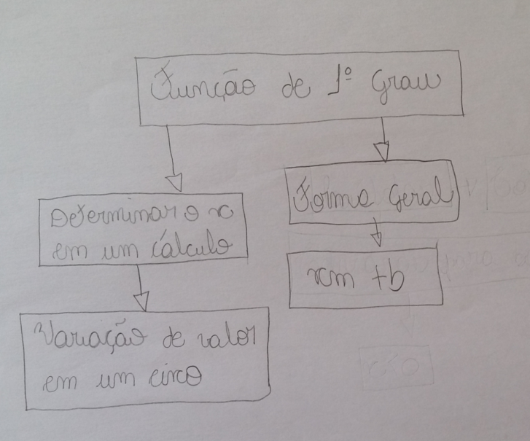
Em uma análise qualitativa deste mapa inicial, produzido pelo Estudante 2, é possível observar a presença de subsunçores, como o que denominou corretamente de "forma geral", escrevendo-a parcialmente como “xm + b”. O fato de se referir à "forma geral" e representá-la, ainda que, de forma incompleta, é relevante para a aprendizagem significativa, pois trata-se de um apoio que pode ser levado em consideração, pelo professor, ao planejar as atividades com os organizadores prévios.
Quanto à referida expressão "forma geral", apresentada no mapa, aborda-se aqui um problema comumente evidenciado no início dos estudos de graduação em Engenharia, relacionado com a falta de familiarização do estudante com a linguagem matemática. Esse é um exemplo disso e, ao utilizá-la, entende-se que o Estudante 2 já apresenta este conhecimento prévio, que vale a pena ser considerado como subsunçor nas discussões promovidas, o que foi registrado e, de fato, ocorreu no desenvolvimento da UEPS.
Outras expressões utilizadas na linguagem matemática, tais como "valor numérico", "interceptos", "variável", "variável dependente", "variável independente", "representação verbal", "representação algébrica", "representação numérica", "representação gráfica" ou "representação geométrica", dentre outras, foram encontradas nesta pesquisa em outros mapas conceituais produzidos por outros estudantes. As mesmas são utilizadas, de modo geral, porém não se tratam de conceitos matemáticos e, consequentemente, poderiam ser referidas com outras palavras. Assim sendo, a sua utilização já merece ser considerada, quando se busca promover aprendizagem significativa, visto que a linguagem é fundamental para a captação de significados (Moreira, 2011).
Do ponto de vista da taxonomia topológica, a análise do mapa conceitual inicial do Estudante 2, é apresentada na Tabela 5, tendo sido baseada nos critérios apresentados nas Tabelas 2 e 3.

Tabela 5
Avaliação estrutural do mapa conceitual inicial do Estudante 2
Nível | C1 | C2 | C3 | C4 | C5
0 | NC | 0 | 0 | 0 | 0
1 | PC₁< 0,5 | < 0,5 | 0 – 1 | 0 | 0
2 | PC₂< 0,5 | > 0,5 | 2 | 1 | 0
3 | PC₁= 0,5 | 1 | 3 – 4 | 2 | 0
4 | PC₂= 0,5 | 1 | 5 – 6 | 3 | 0
5 | PC₁> 0,5 | 1 | 5 – 6 | 4 | 1 – 2
6 | PC₂> 0,5 | 1 | ≥ 7 | ≥ 5 | > 2

De acordo com a Tabela 5, em C1 foi marcado o nível 1, pelo fato de que o Estudante 2 apresenta menos da metade dos conceitos considerados, nesta pesquisa, relevantes ao assunto. No critério C2, foi marcado o nível 0, pois não há termos de ligação no mapa conceitual. Quanto ao critério C3, foi marcado o nível 2, pois o mapa apresenta duas ramificações. Já em relação ao critério C4, o nível marcado foi 2, pois, como se pode observar o mapa conceitual apresenta uma certa hierarquia nos conceitos que ele coloca. Por fim, no critério C5, como não possui ligação cruzada foi marcado os níveis que contêm 0.
O mapa conceitual do Estudante 2 foi classificado como de nível 2 na escala topológica utilizada para sua avaliação estrutural, tendo em vista que este foi o conceito obtido em dois dos critérios.
Após vivenciar todas as atividades propostas na UEPS sobre função de primeiro grau, o Estudante 2 elaborou o mapa conceitual apresentado na Figura 4.

Figura 4
Mapa conceitual final do Estudante 2 para a função de primeiro grau
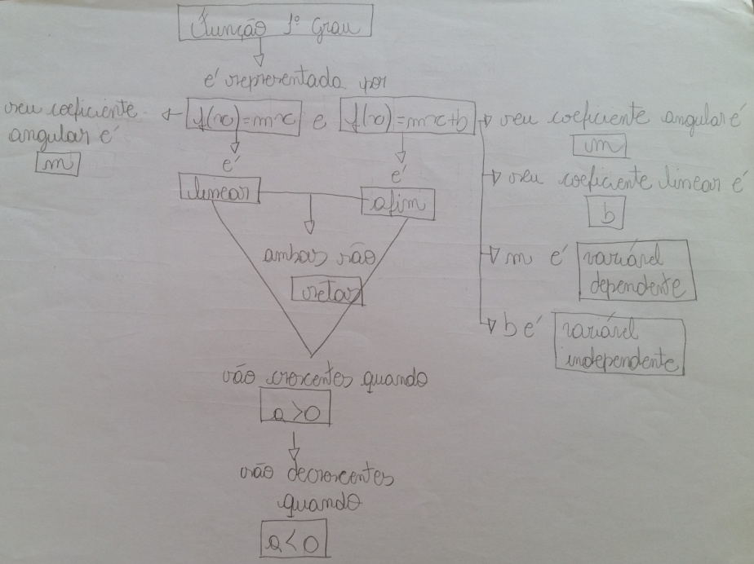
Embora ainda apresente algumas informações equivocadas como considerar a variável independente “b” e a variável dependente “m”, ao invés de “x” e “y”, respectivamente, pode-se observar que houve atribuição de significados ao conseguir diferenciar as funções linear e afim, definições essas que nem foram mencionadas no mapa conceitual inicial produzido por este estudante. Além disso, no que tange a evidências da ocorrência de aprendizagem significativa, observa-se a diferenciação progressiva, ao escrever corretamente as formas gerais da função afim e da função linear, distinguindo-as corretamente, além de apresentar seus principais termos, respectivamente, também de forma correta e com os respectivos significados. Com efeito, o subsunçor "Forma geral → xm + b", apresentado pelo Estudante 2, no mapa inicial, pode ter sido o ponto de apoio para que os organizadores prévios, planejados para fazerem parte do material de estudo, servissem de ponte para a ampliação, com significado, dos conceitos relacionados às funções do primeiro grau. E a recombinação daqueles elementos pré-existentes na estrutura cognitiva, demonstrados ao escrever corretamente função primeiro grau → representada por → f(x) = mx ou f(x) = mx + b, destacando o significado dos termos m e b, pode ser entendida, aqui, como a reconciliação integrativa. Cabe, pois, ao professor, no decorrer dos estudos, promover a integração dos conceitos abordados, resolvendo diferentes questões, considerando os conhecimentos construídos, por meio das atividades propostas. A aprendizagem significativa poderá, assim, ser reconhecida, como consequência desta organização, nos momentos avaliativos promovidos.
Na análise do mapa conceitual, pode-se observar que o Estudante 2 apresentou mais da metade dos conceitos relevantes ao assunto, e assim, em C1 foi marcado o nível 5. Em relação ao critério C2, foram marcados os níveis que contêm 1 (níveis 3 a 6), pois há termos de ligação no mapa conceitual. Quanto ao critério C3, foi marcado o nível 6, por apresentar mais do que sete ramificações. Já em relação ao critério C4, o nível marcado foi o 4, pois, como pode-se observar, há três ligações entre o conceito raiz, função de primeiro grau, e o conceito mais distante dele. Por fim, no critério C5, como o mapa apresenta uma ligação cruzada foi marcado o nível 5.
Assim sendo, considerando a taxonomia topológica, a análise do mapa conceitual final é apresentada na Tabela 6.

Tabela 6
Avaliação estrutural do mapa conceitual final do Estudante 2
Nível | C1 | C2 | C3 | C4 | C5
0 | NC | 0 | 0 | 0 | 0
1 | PC₁< 0,5 | < 0,5 | 0 – 1 | 0 | 0
2 | PC₂< 0,5 | > 0,5 | 2 | 1 | 0
3 | PC₁= 0,5 | 1 | 3 – 4 | 2 | 0
4 | PC₂= 0,5 | 1 | 5 – 6 | 3 | 0
5 | PC₁> 0,5 | 1 | 5 – 6 | 4 | 1 – 2
6 | PC₂> 0,5 | 1 | ≥ 7 | ≥ 5 | > 2

A combinação destes resultados, para esse estudante resultou em um mapa conceitual considerado de nível 5, uma vez que este é o nível que mais se repete.
Na comparação, entre o mapa conceitual inicial produzido pelo Estudante 2, classificado como de nível 2, e o mapa final, de nível 5 fica evidenciado que houve uma aquisição de significados sobre o assunto trabalhado na UEPS e, portanto, a ocorrência de uma aprendizagem significativa.

Mapas conceituais para a função exponencial
Novamente ressalta-se que os estudantes, ao produzirem o mapa conceitual inicial sobre função exponencial já haviam estudado este conteúdo nas aulas de Pré-Cálculo e, muito provavelmente, também, no Ensino Médio.
Na Figura 5 é apresentado o mapa conceitual inicial do Estudante 5, sobre função exponencial, elaborado no primeiro encontro da UEPS que abordava este assunto e selecionado para esta análise.

Figura 5
Mapa conceitual inicial do Estudante 5 para a função exponencial
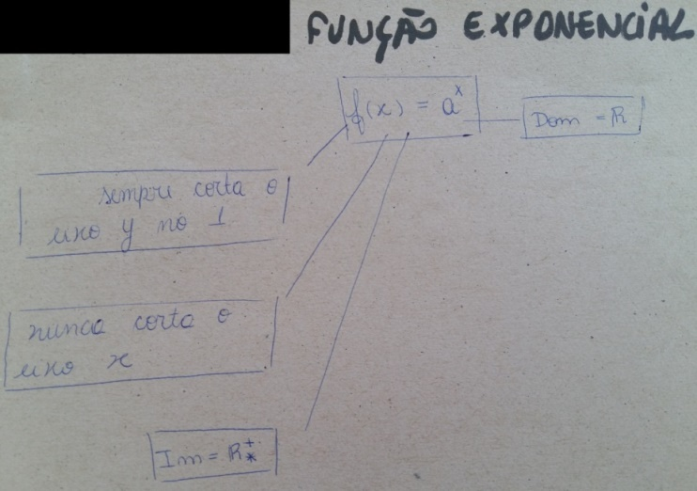
Uma análise dos elementos presentes no mapa conceitual da Figura 3 revela que tudo o que foi apresentado tem alguma relação com a função exponencial, com exceção de f(x) = ax, embora parecem ser expressões sem sentido, naquele momento, para o Estudante 5, pela forma como foram escritas. Porém, se devidamente consideradas pelo professor, como subsunçores que são, poderão facilitar o reconhecimento e a integração dos conceitos na estrutura cognitiva do estudante. Isto pode ser justificado, pois: f(x) =a^{x} é uma expressão comumente associada à definição da função exponencial; sempre corta o eixo y no 1 está associada à ideia de que o gráfico de tal função contém o ponto (0, 1); nunca corta o eixo x significa que a referida função, na forma como foi escrita, não contém zero e, finalmente, Im = IR*⁺ está relacionada com a imagem da função, aqui apresentada de forma incorreta, quanto à notação utilizada. Porém, tratam-se de ideias que o Estudante 5 tinha como conhecimentos prévios e que, reconhecidas pelo professor, podem dar sentido aos conhecimentos a serem construídos.
Assim sendo, a análise deste mapa conceitual foi feita de acordo com os mesmos critérios observados na análise dos mapas sobre função de primeiro grau produzidos pelo Estudante 2, ou seja, foi baseada nos critérios apresentados nas Tabelas 2 e 3, resultando na Tabela 7.

Tabela 7
Avaliação estrutural do mapa conceitual inicial do Estudante 5
Nível | C1 | C2 | C3 | C4 | C5
0 | NC | 0 | 0 | 0 | 0
1 | PC₁< 0,5 | < 0,5 | 0 – 1 | 0 | 0
2 | PC₂< 0,5 | > 0,5 | 2 | 1 | 0
3 | PC₁= 0,5 | 1 | 3 – 4 | 2 | 0
4 | PC₂= 0,5 | 1 | 5 – 6 | 3 | 0
5 | PC₁> 0,5 | 1 | 5 – 6 | 4 | 1 – 2
6 | PC₂> 0,5 | 1 | ≥ 7 | ≥ 5 | > 2

Como se pode observar na Tabela 7: em C1 foi marcado o nível 2, pelo fato de que o Estudante 5 apresenta menos da metade dos conceitos relevantes ao assunto. No critério C2, foi marcado o nível 0, pois não há termos de ligação no mapa conceitual. Quanto ao critério C3, foi marcado o nível 3, pois o mapa apresenta quatro ramificações. Já em relação ao critério C4, o nível marcado foi o 2, pois, como se pode observar o mapa conceitual não apresenta ligações cruzadas assim, todas as ramificações ficaram em um mesmo nível hierárquico. Por fim, no critério C5, como não possui ligação cruzada foram marcados os níveis que contêm 0.
Pelo fato de que dois dos critérios se enquadram no nível 2, este mapa conceitual foi classificado como nível 2 na escala topológica utilizada para sua avaliação estrutural.
Após vivenciar todas as atividades propostas na UEPS, o Estudante 5 elaborou o mapa conceitual, apresentado na Figura 6.
Figura 6
Mapa conceitual final do Estudante 5 para a função exponencial
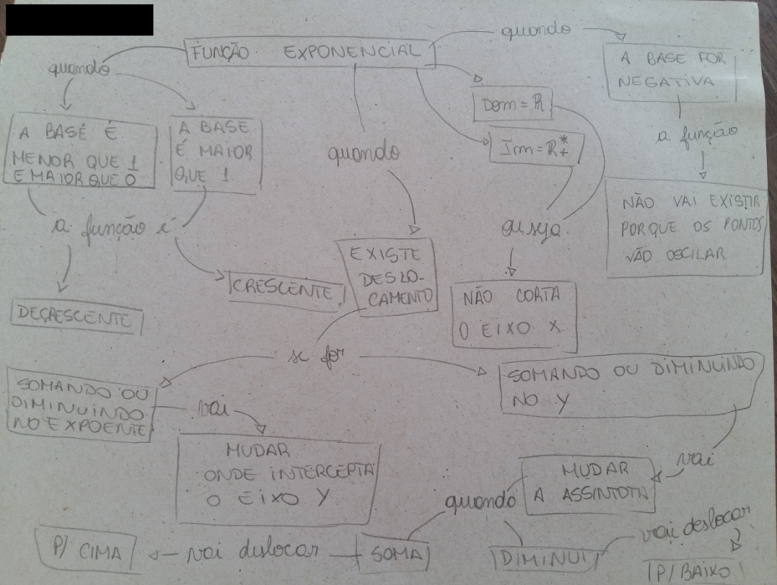
Na análise deste mapa conceitual final, pode-se observar que o Estudante 5 apresentou mais de 50% conceitos relevantes ao assunto, e assim, em C1 foi marcado o nível 6. Quanto ao critério C2, foram marcados os níveis que contêm 1 (níveis 3 a 6), pois há termos de ligação neste mapa conceitual. Em relação ao critério C3, foi marcado o nível 6, pelo fato de o mapa apresentar um número superior a 7 ramificações. No que diz respeito ao critério C4, o nível marcado foi o nível 4, pois, como se pode observar, há ligações entre o conceito raiz, função exponencial, e o conceito mais distante que são os deslocamentos do gráfico. Por fim, quanto ao critério C5, como o mapa apresenta mais de duas ligações cruzadas foi marcado o nível 6.
A Tabela 8 apresenta a avaliação correspondente a esta análise.

Tabela 8
Avaliação estrutural do segundo mapa conceitual do Estudante 5
Nível | C1 | C2 | C3 | C4 | C5
0 | NC | 0 | 0 | 0 | 0
1 | PC₁< 0,5 | < 0,5 | 0 – 1 | 0 | 0
2 | PC₂< 0,5 | > 0,5 | 2 | 1 | 0
3 | PC₁= 0,5 | 1 | 3 – 4 | 2 | 0
4 | PC₂= 0,5 | 1 | 5 – 6 | 3 | 0
5 | PC₁> 0,5 | 1 | 5 – 6 | 4 | 1 – 2
6 | PC₂> 0,5 | 1 | ≥ 7 | ≥ 5 | > 2

Considerando a Tabela 8, pode-se observar que o maior número de marcações é no nível 6. Portanto, o nível definido para o mapa conceitual final produzido por este estudante foi o nível 6, o que demonstra uma grande evolução nos significados sobre o assunto abordado, quando comparado ao mapa conceitual inicial produzido por ele.
Na elaboração do mapa conceitual final sobre função exponencial, o Estudante 5 apresenta uma expressiva variedade de conceitos. Nesse aspecto,
[...] a quantidade de conceitos presentes em relação à quantidade pretendida pelo professor pode sinalizar se a aprendizagem está mais próxima da memorística ou mais próxima da significativa. A presença de linhas de ligação entre conceitos e as palavras adequadas para indicar a relação envolvida são sinais de que ocorreu aprendizagem significativa, demonstrando que o aprendiz percebeu a relação entre os conceitos (NOVAK, 2000, p. 58).
Levando em consideração os principais conceitos da Teoria da Aprendizagem Significativa, não há dúvida de que os princípios da diferenciação progressiva e da reconciliação integradora estão presentes na estrutura cognitiva do Estudante 5, pois não teria sido possível a elaboração deste mapa (Figura 4), logo após o anterior (Figura 3), sem que tais princípios tivessem ocorrido, com base em organizadores prévios, considerando a forma como as atividades foram organizadas.

Mapas conceituais para a função logarítmica
No primeiro encontro que abordou a função logarítmica, os estudantes elaboraram os mapas conceituais relativos à mesma. Na Figura 7, é apresentado o mapa conceitual inicial elaborado pelo Estudante 3.

Figura 7
Mapa conceitual inicial do Estudante 3 para a função logarítmica
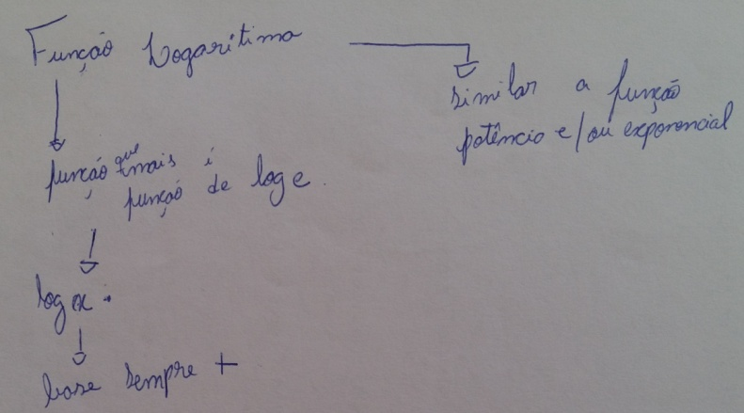
Na análise deste mapa, podem ser considerados como subsunçores: o símbolo comumente utilizado para a função logarítmica, log x, o número "e", mencionado na expressão log e, a expressão "base sempre +", que é associada à condição para a existência do logaritmo de um número, e, ainda, a expressão "similar à função potência e/ou exponencial" que, apesar de confusa e até sem sentido, na forma como foi escrita, deve ser valorizada como subsunçor a ser utilizado na programação das atividades, a fim de que o estudante possa relacionar o que entendia, a respeito da expressão escrita, com os novos conhecimentos. O que o professor tem à disposição, nesse caso, são ideias que, se bem exploradas, por meio de organizadores prévios condizentes com os conceitos a serem construídos, poderão levar à ocorrência da aprendizagem significativa.
A seguir, apresenta-se a Tabela 9 com a análise do mapa conceitual inicial do Estudante 3 para a função logarítmica, baseada nos critérios de avaliação estrutural que se encontram nas Tabelas 2 e 3.
Tabela 9
Avaliação estrutural do mapa conceitual inicial do Estudante 3
Nível | C1 | C2 | C3 | C4 | C5
0 | NC | 0 | 0 | 0 | 0
1 | PC₁< 0,5 | < 0,5 | 0 – 1 | 0 | 0
2 | PC₂< 0,5 | > 0,5 | 2 | 1 | 0
3 | PC₁= 0,5 | 1 | 3 – 4 | 2 | 0
4 | PC₂= 0,5 | 1 | 5 – 6 | 3 | 0
5 | PC₁> 0,5 | 1 | 5 – 6 | 4 | 1 – 2
6 | PC₂> 0,5 | 1 | ≥ 7 | ≥ 5 | > 2

De acordo com a Tabela 9: em C1 foi marcado o nível 1, pelo fato de que o Estudante 5 apresenta menos da metade dos conceitos relevantes ao assunto e de que fez a apresentação dos mesmos apenas de uma forma, a verbal. No critério C2, foi marcado o nível 0, pois não há termos de ligação no mapa conceitual. Quanto ao critério C3, foi marcado o nível 3, pois o mapa apresenta quatro ramificações. Já em relação ao critério C4, o nível marcado foi 0 e 1, pois, como se pode observar o mapa conceitual não apresenta nenhuma hierarquia. Por fim, no critério C5, como não possui ligação cruzada foram marcados os níveis que contêm 0 (níveis de 1 a 4).
Como se pode observar na Tabela 9, o nível 0 foi marcado duas vezes e o nível 1 foi marcado três vezes. A medida empregada para a avaliação deste mapa conceitual, foi a utilização do critério C1, pois os conceitos relativos ao assunto são parte essencial na construção de um mapa conceitual. Assim o nível definido para o mapa conceitual final produzido pelo Estudante 3 foi o nível 1.
Após vivenciar todas as atividades propostas na UEPS, o Estudante 3 elaborou o mapa conceitual final sobre a função logarítmica, apresentado na Figura 8.

Figura 8
Mapa conceitual final do Estudante 3 para a função logarítmica
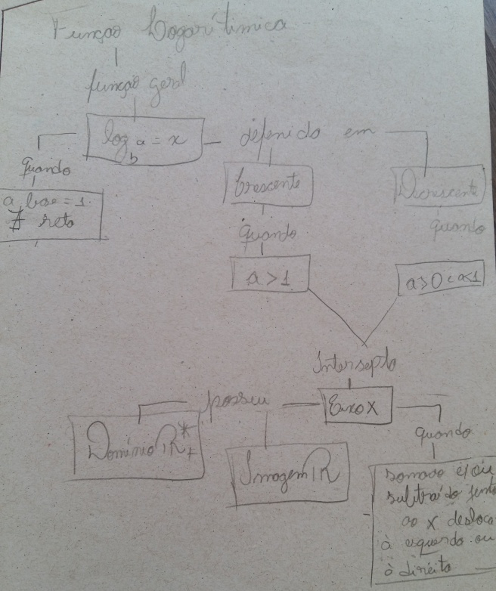
Na análise deste mapa conceitual final pode-se observar que o Estudante 3 apresentou mais de 50% conceitos relevantes ao assunto, e assim, em C1 foi marcado o nível 5. Quanto ao critério C2, foram marcados os níveis que contêm 1 (níveis 3 a 6), pois há termos de ligação neste mapa conceitual. Em relação ao critério C3, foi marcado o nível 6, pelo fato de o mapa apresentar um número superior a 7 ramificações. No que diz respeito ao critério C4, o nível marcado foi o nível 4, pois, como se pode observar, há ligações entre o conceito raiz, função exponencial, e o conceito mais distante que são os deslocamentos do gráfico. Por fim, quanto ao critério C5, como o mapa apresenta uma ligação cruzada foi marcado o nível 5.
A Tabela 10 apresenta o resultado desta análise.

Tabela 10
Avaliação estrutural do segundo mapa conceitual do Estudante 3
Nível | C1 | C2 | C3 | C4 | C5
0 | NC | 0 | 0 | 0 | 0
1 | PC₁< 0,5 | < 0,5 | 0 – 1 | 0 | 0
2 | PC₂< 0,5 | > 0,5 | 2 | 1 | 0
3 | PC₁= 0,5 | 1 | 3 – 4 | 2 | 0
4 | PC₂= 0,5 | 1 | 5 – 6 | 3 | 0
5 | PC₁> 0,5 | 1 | 5 – 6 | 4 | 1 – 2
6 | PC₂> 0,5 | 1 | ≥ 7 | ≥ 5 | > 2

Observa-se, na Tabela 10, que o nível 5 foi considerado em quatro dos critérios. Então, o nível definido para o mapa conceitual final produzido por este estudante foi o nível 5, o que mostra uma grande evolução nos significados construídos sobre o assunto abordado, quando comparado ao mapa conceitual inicial produzido por ele.
Por fim, cabe mencionar que a avaliação inicial e a avaliação final, anteriormente mencionadas, também foram analisadas para buscar evidências de conhecimento construído pelos estudantes ao longo da aplicação da UEPS. As evidências de ocorrência da aprendizagem significativa, já constatadas na análise dos mapas conceituais, conforme apresentado anteriormente, também se revelaram na análise comparativa das avaliações inicial e final. Observou-se que houve evolução conceitual por parte de todos os estudantes participantes. Cabe, entretanto, ressaltar que a utilização de conceitos matemáticos em situações do cotidiano faz parte de um processo que requer a atenção dos professores, em todos os níveis de escolaridade. Em particular, na graduação em Engenharia, em que as aplicações dos conceitos de Matemática nas demais disciplinas do curso são abordadas e trabalhadas com ênfase na prática. Por isso, o processo de aprendizagem, no que diz respeito à interpretação e resolução de situações-problemas, deve ser contínuo e deve merecer a devida atenção nas demais disciplinas do curso.

CONSIDERAÇÕES FINAIS
A aplicação da UEPS estimulou o desenvolvimento de posturas críticas e reflexivas sobre o estudo das funções matemáticas. Os estudantes tiveram a oportunidade de ser mais ativos nos seus processos de aprendizagem. Foram capazes de buscar soluções para dúvidas que surgiram no decorrer do desenvolvimento da UEPS. Tiveram maior autonomia frente às diversas situações que foram propostas. Os estudantes, claramente, na maioria dos casos, desenvolveram e aperfeiçoaram suas habilidades de comunicação oral e escrita e de expressão gráfica.
A abordagem de conteúdos conceituais, procedimentais e atitudinais, por meio da UEPS, possibilitou a resolução de situações-problema contextualizadas, favorecendo, assim, a construção de conhecimento e a compreensão do mundo, como apregoam Quartieri e colaboradores (2014).
A elaboração dos mapas conceituais demonstrou a potencialidade desse recurso para demonstra à ocorrência da aprendizagem significativa e favoreceu a diferenciação progressiva, conforme mencionado nas análises dos mapas conceituais dos Estudantes 2 e 5, mostrados nas Figuras 4 e 6, respectivamente. Ainda que nenhum dos mapas conceituais finais tenha apresentado todos os conceitos esperados, em relação a cada uma das funções estudadas, consideramos como indício positivo a quantidade de conceitos presentes nos referidos mapas, em relação à quantidade encontrada nos mapas iniciais.
Segundo Novak (2000), o número expressivo de conceitos e ramificações utilizados em um mapa conceitual sinaliza a aproximação com a aprendizagem significativa. Além disso, Moreira (2011) enfatiza que se, na explicação do mapa, o aprendiz sobe e desce nas hierarquias conceituais, esse é um indício de reconciliação integradora e pode ser encontrado nos mapas conceituais finais, sobre a função de primeiro grau, do Estudante 2. No caso das funções exponencial e logarítmica, os mapas conceituais finais dos Estudantes 3 e 5, também atestam isso.
Os processos de ensino e aprendizagem utilizando uma UEPS – com o embasamento teórico de Moreira (2011) e os conceitos de aprendizagem significativa de Ausubel (2003) – favoreceram o desenvolvimento de novas aprendizagens.
Os resultados desta pesquisa demonstram a importância da verificação e da consideração dos conhecimentos prévios dos estudantes, como recomendam Moreira e Masini (2006), pois, a partir da averiguação dos mesmos, podem ser destacados os subsunçores presentes na estrutura cognitiva de cada estudante. Assim é que o professor consegue planejar, organizar e propor atividades que possam fazer sentido para seus estudantes, o que, de fato, ocorreu no desenvolvimento da UEPS.
De forma geral, a aprendizagem dos estudantes participantes da UEPS foi considerada significativa, visto que os estudantes estabeleceram relações entre os conceitos estudados e os conhecimentos previamente construídos. Portanto, foi verificado que o trabalho e o material produzido atenderam às expectativas, às intenções e aos propósitos da pesquisa.
É possível afirmar, portanto, que as funções de primeiro grau, exponencial e logarítmica, uma vez que trabalhadas de forma contextualizada, auxiliam na compreensão de diferentes conceitos e contribuem para a ocorrência de uma aprendizagem significativa, sempre que houver condições de aprendizagem para tal, o que requer a consideração dos conhecimentos prévios dos estudantes, além do interesse em aprender.
A utilização de uma UEPS possibilita ao professor uma avaliação formativa, ao longo do processo, não restringindo a uma prova final somente, favorecendo, assim, mais de uma forma de abordagem de cada conteúdo, de maneira progressiva e integradora, além de ser realizada com etapas individuais e coletivas entre estudante-estudante, estudante-classe e estudante-professor.
O processo avaliativo representou um rompimento de paradigma ao abandonar a postura tradicional de aferir resultados por meio de provas para utilizar outros elementos e instrumentos que possibilitaram aos estudantes expressar seus avanços na aprendizagem. (Hoffmann, 2019).
O tema dessa pesquisa não foi esgotado nesta discussão, o que motiva a realização de novos estudos, podendo ser adaptado e modificado conforme as características do contexto a ser considerado para sua aplicação.

DECLARAÇÃO DE CONTRIBUIÇÃO DOS AUTORES
BCB, LZS e VVB conceberam o trabalho de pesquisa. BCB desenvolveu o trabalho de pesquisa sob rigorosa orientação e acompanhamento de LZS e VVB. BCB, LZS e VVB participaram ativamente na construção deste texto.

DECLARAÇÃO DE DISPONIBILIDADE DOS DADOS
Os dados produzidos e que respaldam os resultados deste estudo podem ser fornecidos pelas autoras mediante solicitação.

REFERÊNCIAS
Anton, H., Bivens, I.R.L. & Davis, S. (2014). Cálculo. Bookman.
ASEE (2012). Retention Project. The American Society for Engineering Education. https://www.asee.org/retention-project.
Ausubel, D. P. (2003). Aquisição e retenção de conhecimentos: uma perspectiva cognitiva. Plátano.
Barr, R. B. & Tagg, J. (1995). From teaching to learning-A new paradigm for undergraduate education. Change: The magazine of higher learning, 27(6), 12-26.
Biggs, J. B. & Tang, C. (2011). Teaching for quality learning at university: What the student does. Open University Press.
Bigotte de A., M. E., Queiruga-Dios, A. & Cáceres, M. J. (2020). Differential and Integral Calculus in First-Year Engineering Students: A Diagnosis to Understand the Failure. Mathematics, 9(1), 61.
Boff, B. C.; Booth, I. A. S.; Martins, J. A.; Villas-Boas, V. (2014). Núcleos de Apoio ao Ensino de Engenharia: superando dificuldades para prevenir a evasão. In: Congresso Brasileiro de Educação em Engenharia. Editora da Abenge.
Brasil. (2019). Diretrizes Curriculares Nacionais para os Cursos de Engenharia. Resolução CNE/CES nº 2, de 24 de abril de 2019. Diário Oficial da União.
Brooks, J. G. & Brooks, G. M. (1997). Construtivismo em sala de aula. Artes Médicas.
Carvalho, J. G. D. (2011). Aula de física: do planejamento à avaliação. Editora Livraria da Física.
CNI (2006). INOVA Engenharia: Propostas para Modernização da Educação em Engenharia no Brasil. IEL.NC, SENAI. DN.
Demo, P. (2014). Educação Científica. Revista Brasileira de Iniciação Científica,1(1), 02-22.
de Moraes, R. L. & Valente, P. S. (2016). Fundamentos de Matemática: uma análise das dificuldades apresentadas pelos ingressantes nos cursos de engenharia da Universidade Federal do Pará em 2014. International Journal on Alive Engineering Education, 3(1), 17-30.
Firme, R. N., Ribeiro, E. M. & Barbosa, R. M. N. (2008). Análise de uma sequência didática sobre pilhas e baterias: uma abordagem CTS em sala de aula de química. In: XIV Encontro Nacional de Ensino de Química.
Flegg, J., Mallet, D. & Lupton, M. (2012). Students' perceptions of the relevance of mathematics in engineering. International Journal of Mathematical Education in Science and Technology, 43 (6), 717-732.
Fry, H., Ketteridge, S. & Marshall, S. (2015). A handbook for teaching and learning in higher education: Enhancing academic practice. Routledge.
Harris, D., Black, L., Hernandez-Martinez, P., Pepin, B., Williams, J. (2015). Mathematics and its value for engineering students: what are the implications for teaching?. International Journal of Mathematical Education in Science and Technology, 46 (3), 321-336.
Hoffmann, J. (2019). Avaliação mediadora: uma prática em construção da pré-escola à universidade. Mediação.
Holbrook, J., Rannikmae, M. (2007). The nature of science education for enhancing scientific literacy. International Journal of Science Education, 29 (11), 1347-1362.
Hughes-Hallett, D., Gleason, A. M. et al. (2014). Cálculo e Aplicações. Edgard Blücher Ltda.
Madeira, V., de Lima, A. L. S., Mello, A. J. R., Melo, J. A. V. B., da Gama Afonso, H. C. A., Câmara, M. K. & Peixoto, A. (2018). The lack of preparation of students that enter engineering courses in Brazil. In: IEEE Global Engineering Education Conference, 1360-1363.
Masini, E. F. S. (2011). Aprendizagem significativa: condições para ocorrência e lacunas que levam a comprometimentos. Aprendizagem Significativa em Revista/ Meaningful Learning Review, 1(1), 16-24.
Moreira, M. (1999). A Aprendizagem significativa. Editora da Universidade de Brasília.
Moreira, M. A. (2006). Aprendizagem Significativa e sua implementação em sala de aula. Editora da Universidade de Brasília.
Moreira, M. A., Masini, E. F. S. (2006). Aprendizagem significativa: a teoria de David Ausubel. Centauro.
Moreira, M. A. (2009). Subsídios teóricos para o professor pesquisador em ensino de ciências: A teoria da Aprendizagem Significativa. Instituto de Física, UFRGS.
Moreira, M. A. (2011). Unidades de enseñanza potencialmente significativas. Aprendizagem Significativa em Revista, 1(2), 43-63.
Moreira, M. A. (2012). Mapas conceituais e aprendizagem significativa. http://www.if.UFRGS.br/~moreira/mapasport.pdf.
Moreira, M. A. (2013). Aprendizagem significativa em mapas conceituais. Texto de apoio ao professor de física. http://www.if.ufrgs.br/public/tapf/v24_n6_moreira_.pdf.
Nasser, L; Sousa, G. A.; Torraza, M. A. (2012). Transição do ensino médio para o superior: como minimizar as dificuldades em cálculo. V Seminário Internacional de Pesquisa em Educação Matemática. http://sbem.iuri0094.hospedagemdesites.ws/files/v_sipem/PDFs/GT04/CC18595006768_A.pdf.
Nortvedt, G. A., & Siqveland, A. (2019). Are beginning calculus and engineering students adequately prepared for higher education? An assessment of students’ basic mathematical knowledge. International Journal of Mathematical Education in Science and Technology, 50 (3), 325-343.
Novak, J. D.; Gowin, D. B. (1999). Aprender a Aprender. Plátano.
Novak, J. D. (2000). Aprender, criar e utilizar o conhecimento: mapas conceituais como ferramentas de facilitação nas escolas e empresas. Plátano.
Novak, A. J.; Cañas, J. D. (2006). Confiabilidad de una taxonomia topológica para mapas conceptuales. In: Proceedings of the Second International Conference on Concept Mapping, v. 1. 494-502.
Novak, A. J.; Cañas, J. D. (2008). The Theory Underlying Concept Maps and How to Construct and Use Them, Technical Report IHMC CmapTools. https://cmap.ihmc.us/docs/theory-of-concept-maps.
Oliveira, L. D., Ramos, T. C., Carneiro, J. A. & Landi J., S. (2020). Conhecimentos de Matemática básica de graduandos nos anos iniciais de Engenharia: desafios, fragilidades e enfrentamentos possíveis. Boletim online de Educação Matemática, 8 (16) 134-152.
Peres, P. (2017). Matemática: em busca de sentido. Nova Escola. Fundação Lemann, 31 (298), 30-37.
Pozo, J. I.; Font, C. M. (1999). El aprendizaje estratégico: enseñar a aprender desde el currículo. Santillana.
Quartieri, M.T., Giongo, I.M., Rehfeldt, M.J.H., Hauschild, C.A., Rockenbach, V.R. & Zanon, R. (2015). Estudantes da escola básica e pesquisa em Ciências Exatas: algumas possibilidades. In: Congresso Ibero-Americano de Ciência, Tecnologia, Inovação e Educação. https://ptdocz.com/doc/465235/estudantes-da-escola-b%C3%A1sica-e-pesquisa-em-ci%C3%AAncias-exatas.
Reis, R. (2012). Mapa conceitual da teoria da aprendizagem significativa. http://profrogerioreis.blogspot.com/p/mapa-conceitual-da-teoria-da.html.
Reis, V. W., Cunha, P. J. M. & Spritzer, I. M. P. A. (2012). Evasão no ensino superior de engenharia no Brasil: um estudo de caso no CEFET/RJ. In: Congresso Brasileiro de Educação em Engenharia. Editora da Abenge.
Stewart, J. (2006). Cálculo. Pioneira Thomson Learning.
Souza, C. T., da Silva, C. & Gessinger, R. M. (2016). Um estudo sobre evasão no ensino superior do Brasil nos últimos dez anos. Congresso CLABES.
Trindade, J. O. da; Hartwig, D. R. (2012). Uso Combinado de Mapas Conceituais e Estratégias Diversificadas de Ensino: Uma Análise inicial das Ligações Químicas. Química Nova na Escola, 34 (2), 83-91.
Van Dyken, J. & Benson, L. (2019). Precalculus as a Death Sentence for Engineering Majors: A Case Study of How One Student Survived. International Journal of Research in Education and Science, 5(1), 355-373.
Villas-Boas, V., Martins, J. A., Booth, I. A. S., Giovannini, O., Catelli, F., Sauer, L. Z. (2011). Novas Metodologias para o Ensino Médio em Ciências, Matemática e Tecnologia. In: Valquiria Villas-Boas, Fernanda Miotto, José Arthur Martins (Org.). Novas Metodologias para o Ensino Médio em Ciências, Matemática e Tecnologia. Editora da Abenge.
Zabala, A. (1998). A prática educativa: como ensinar. Artmed.
Zabala, A. & Arnau, L. (2010). Como aprender e ensinar competências. Artmed.

